MDVAL

DATOS GENERALES
Identificación del documento | DES-002_CARGA_MDVAL
Título del documento | Cargar proyecto MDVAL
Proyecto | MDVAL
Gerente
Área demandante
Director | Federico Martín Lara
Responsables | Área |  |  | Responsable
Responsables | Dirección |  |  | Federico Martín Lara
Control de versionado | Versión | Fecha | Autor |  | Comentarios
Control de versionado | 1.0 | 21/09/2021 | Federico Martín Lara |  | Versión inicial

Contenido
Introducción 3
Repositorio del proyecto 3
Instalación del plugin para lombok en Eclipse 4
Protocolo de carga 5
Generar nueva versión 9

Introducción
El presente documento define las instrucciones para cargar el proyecto MDVAL en el entorno de desarrollo.
Para el desarrollo se ha usado el entorno Eclipse, versión 2020-06 (4.16.0), con lo que para el desarrollo se deberá usar esa versión o una superior.
El proyecto se ha desarrollado usando el gestor de proyectos Maven 3 y Java 8 mediante Spring Boot, se usa el estándar de este lenguaje y la configuración básica, con lo que no hay elementos adicionales que puedan comprometer la carga. El entorno Eclipse ya incorpora los mecanismos suficientes para facilitar la carga de un proyecto gestionado por Maven.

Repositorio del proyecto
El proyecto completo se encuentra ubicado en la siguiente dirección:
https://github.com/federicomartinlara1976/AppSapiens
Para poder modificarlo, el usuario deberá estar registrado en GitHub con su correo electrónico y solicitar acceso al usuario propietario actual.

Instalación del plugin para lombok en Eclipse
Antes de cargar el proyecto hay que instalar un plugin para Eclipse, el cual es necesario para que unas anotaciones específicas en el código funcionen sin errores.
Estos son los pasos:
Abrir Eclipse y pulsar sobre la opción del menú Help → Install New Software…
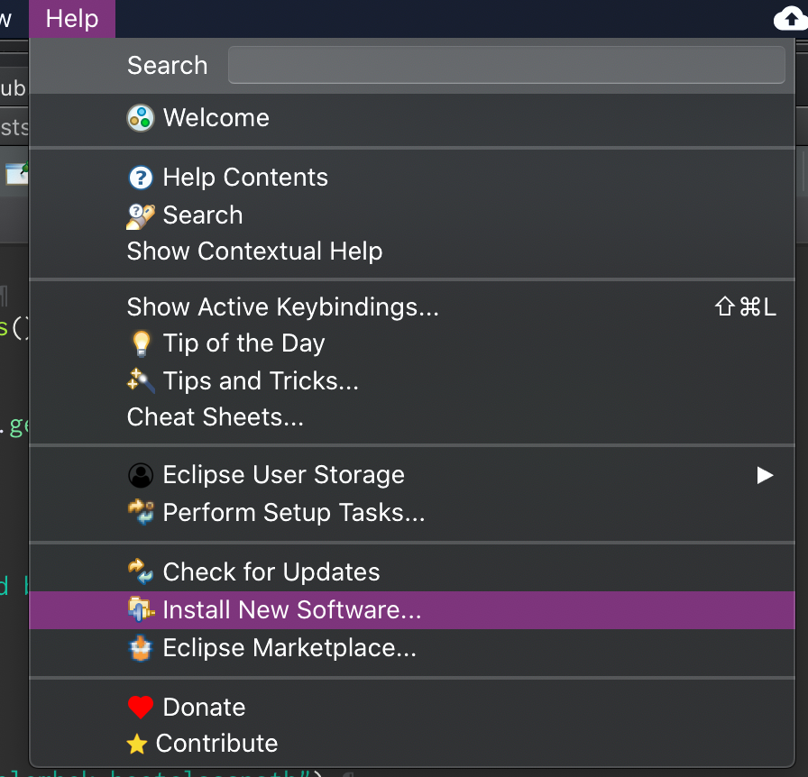

En el cuadro de texto “Work with: “, hay que poner la siguiente url: https://projectlombok.org/p2
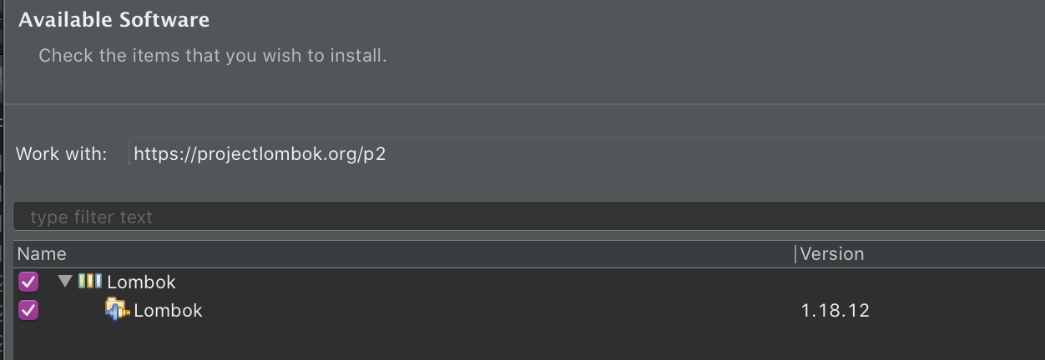

Seleccionar las dos opciones del árbol de software mostrado y pulsar “Next”.
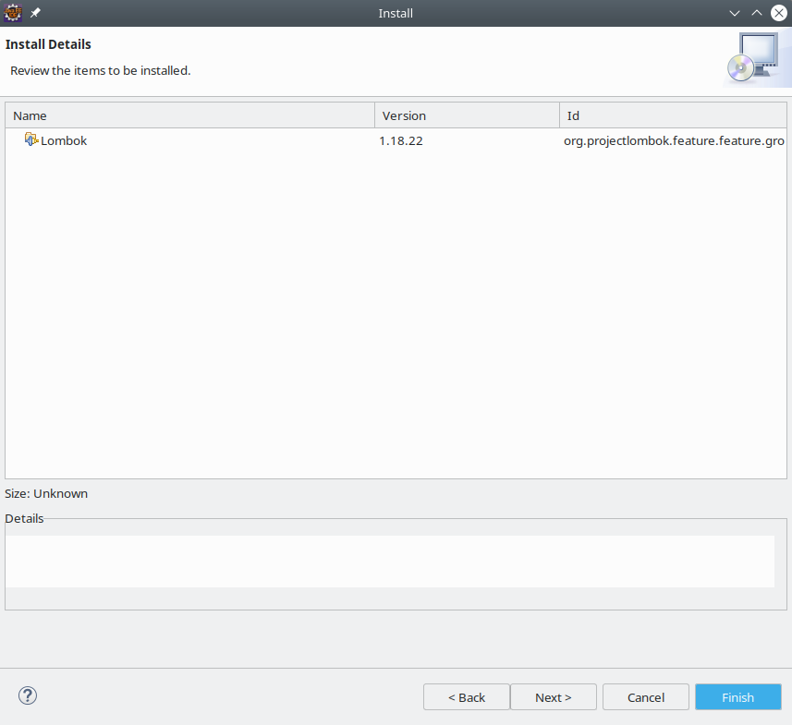

Pulsar “Next”

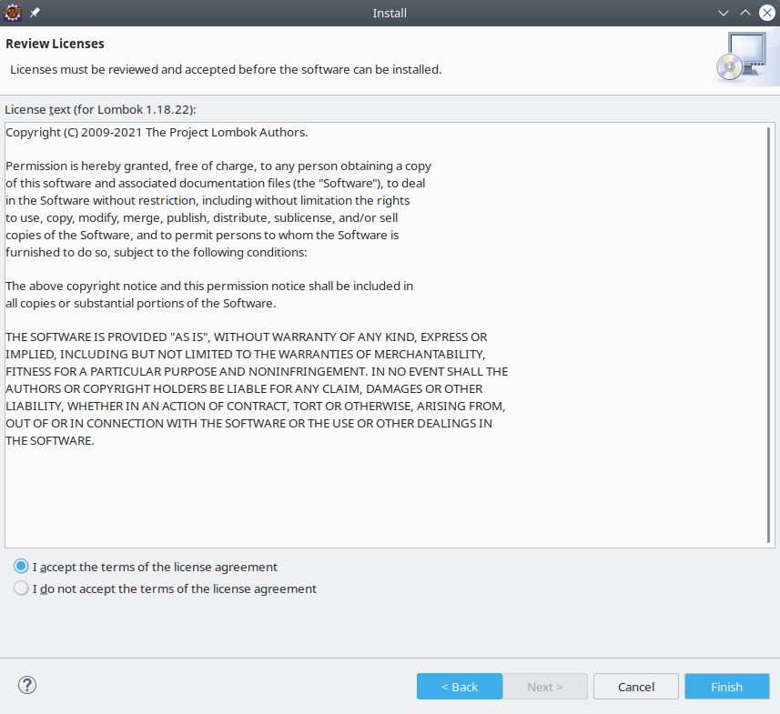

Aceptar los términos de licencia y pulsar Finish.

Protocolo de carga
Una vez descargado y descomprimido, el proyecto se encuentra en la siguiente ruta (con la carpeta raíz AppSapiens):
AppSapiens / AppSapiens.
La carpeta tiene el siguiente contenido (contenido genérico de un proyecto Maven con Spring Boot):
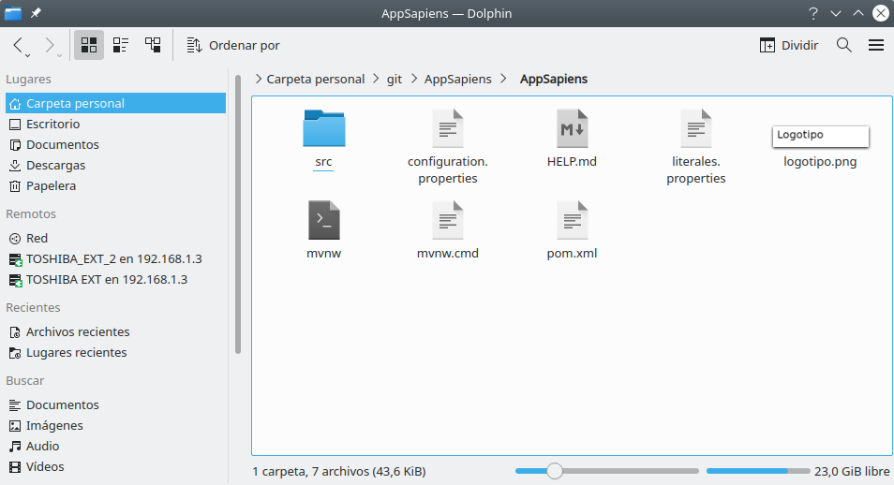
Abrir el entorno Eclipse:
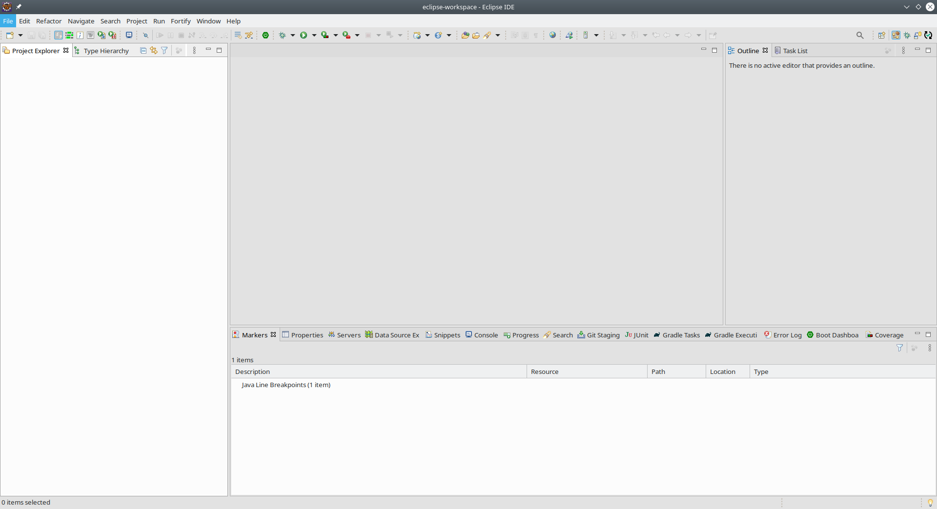

Seleccionar File → import. La opción a elegir es Existing Maven Projects.
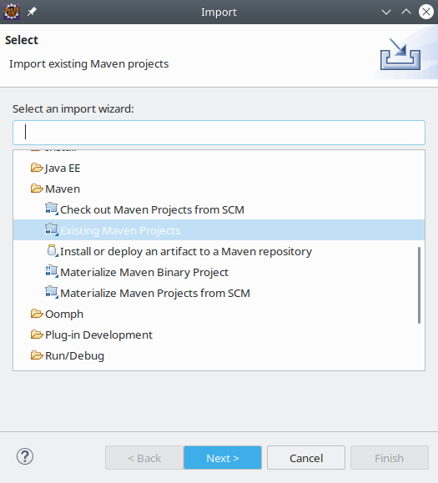

Pulsar Next >.
El proyecto se carga en el siguiente paso pulsando el botón Browse… y navegando hasta la carpeta donde se haya descargado. El resultado debe ser igual a la siguiente pantalla:
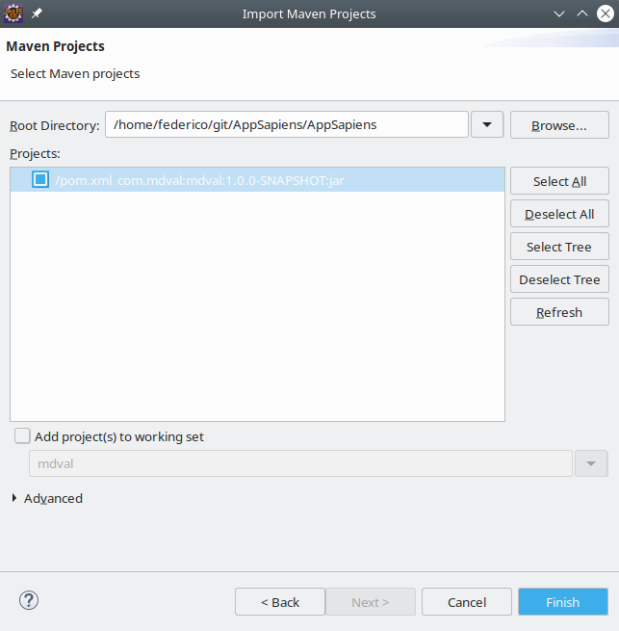

Para finalizar pulsamos Finish y comenzará el proceso de carga en el entorno. Al finalizar, el resultado debe ser el siguiente, que es el de un proyecto típico Maven:
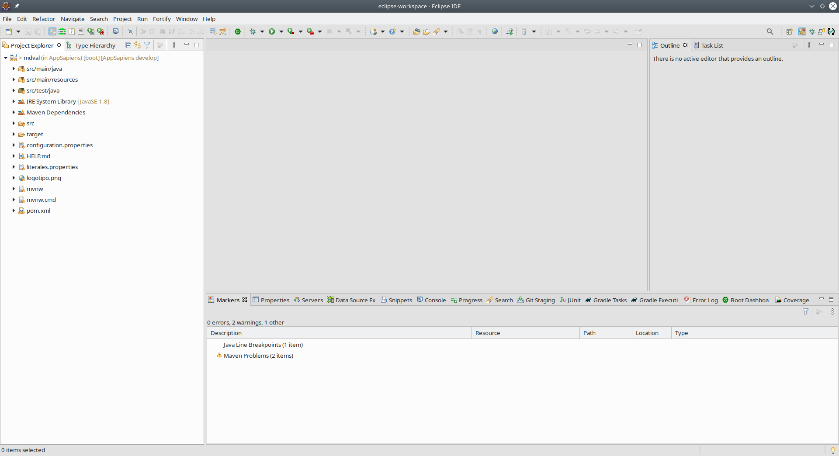
Para ejecutar la aplicación dentro del entorno, hay que mostrar el archivo MDValApplication.java en la estructura en árbol:
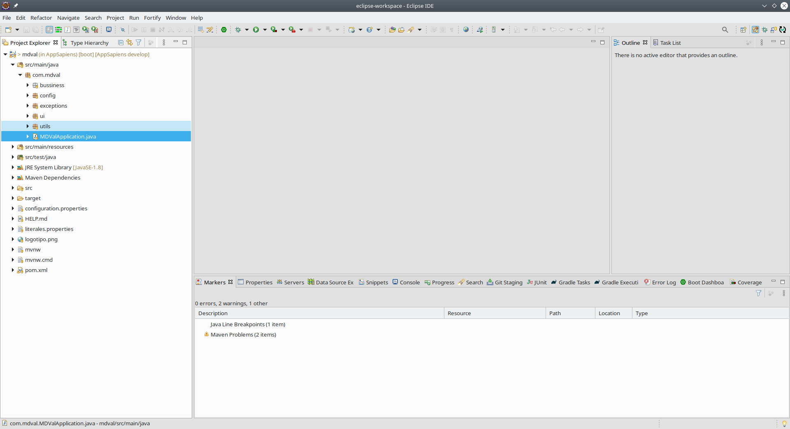

Para ejecutar el proyecto, pulsar con el botón derecho sobre el archivo. Del menú emergente seleccionar Run as… → Java Application. Si los parámetros de la conexión a la base de datos están correctos en el fichero application.properties, el resultado debe ser el siguiente (ampliar la consola pulsando dos veces sobre la pestaña Console del cuadro inferior del entorno):
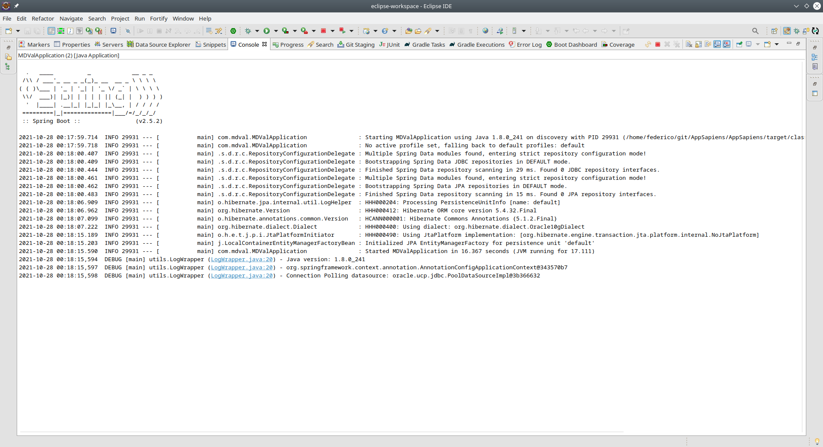
Pulsar de nuevo dos veces sobre la pestaña Console para volver al estado original.

Generar nueva versión
Para generar una nueva versión basta con modificar en el archivo pom.xml el dato version:
<groupId>com.mdval</groupId>
<artifactId>mdval</artifactId>
<version>1.0.0-SNAPSHOT</version>
<name>MDVal</name>
<description>MDVal Application</description>
Las norma habituales que se siguen son:
- El sufijo -SNAPSHOT es para crear versiones aún en desarrollo o fase BETA. Para versiones ya estables, hay que eliminar este sufijo.
- Si se trata de correcciones menores o de bugs, se cambia en una unidad el último dígito de los que están separados por puntos, hay que indicarlo en el Changelog.
- Para añadir nuevas funcionalidades menores (por ejemplo un nuevo campo), se altera en una unidad el segundo dígito. Igualmente se anota en el Changelog.
- Si se va a generar una nueva versión completa que haga cambios sustanciales, añadir nuevas pantallas, etc., o una reestructuración, se deberá cambiar en una unidad el primer dígito.

